
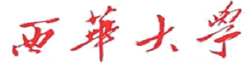
计算机与软件工程学院
上机实验报告

（ 25/26 学年 第 2学期 ）


课程名称 | 数字图像处理
课程代码 | 230901149
任课教师 | 罗冰
学生姓名 |  | 年级 | 2023级
学号 |  | 专业 | 计算机科学与技术
实验成绩

实验名称 | 实验1：点运算实验 |  |  | 实验地点
实验类型 | 设计 | 实验学时 | 2 | 实验日期
- 撰写注意：版面格式已设置好（不得更改），填入内容即可。
- 实验目的

- 实验要求

- 实验原理

- 实验内容 附：源代码

- 心得体会

